Рентгенофлуоресцентный анализ[править | править код]
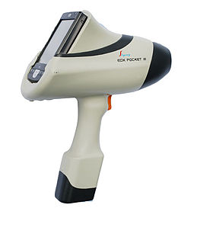
Портативный рентгефлуоресцентный спектрометр для анализа металлов и сплавов
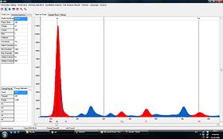
Спектр отображающий сплав Al, Fe, Ti
Рентгенофлуоресцентный анализ проводится посредством воздействия на металл рентгеновским излучением и анализа флуоресценции при помощи современной электроники для достижения хорошей точности измерений.
Преимущества метода:
- Неразрушающий анализ.
- Возможно измерение многих элементов с высокой точностью.
Идентификация сплава достигается путём определения уникальной комбинации нескольких элементов в указанных композиционных диапазонах. Точный количественный анализ достигается путём использования соответствующих коррекций матрицы межэлементных влияний.
Анализируемый материал в течение нескольких секунд подвергается рентгенофлуоресцентному воздействию. Атомы элементов в материале возбуждаются и испускают фотоны с энергией, специфичной для каждого элемента. Датчик отделяет и накапливает фотоэлектроны, получаемые от образца в энергетические области и, по мере общей интенсивности в каждой области, определяет концентрации элемента. Энергетическая область, соответствующая элементам Ti, V, Cr, Мn, Fe, Co, Ni, Cu, Nb, Mo, Zn, Se, Zr, Ag, Sn, Ta, W, Au, Pb, Bi, Hf, может быть эффективно проанализирована.
РФ анализатор состоит из центрального процессора, рентгеновской трубки, детектора, электронной памяти, хранящей градуировочные данные. Кроме того, память также используется для хранения и обработки данных марок сплавов и других коэффициентов, имеющим отношение к различным специальным режимам работы.
Как правило, контроль за исследованием осуществляется посредством компьютерной программы, базирующейся на наладонном портативном компьютере (КПК), которая выдает пользователю изображение спектра и полученные значения содержаний элементов.
После проведения анализа значения сравниваются с базой данных по маркам сталей и производится поиск наиболее близкой марки.

